API网关项目使用手册

- 项目概述
本项目为轻量级高性能API网关，核心实现请求转发与限流功能，并配套可视化监控面板与压测验证。网关采用Spring Cloud Gateway构建，双限流支持滑动窗口与令牌桶（Lua+Redis）方案，无需重启服务。

二、项目功能介绍
2.1请求转发功能
网关接收前端请求，根据路由规则自动转发至对应后端服务，实现统一入口管理、请求路由分发。
2.2双限流功能
滑动窗口限流：纯java本地实现
令牌桶限流：Redis+Lua原子实现，高并发更稳定
触发限流时返回标准 429 Too Many Requests
2.3实时监控面板
基于Vue3+Echarts实现，展示实时QPS、限流触发次数、请求响应延迟、流量趋势曲线。
2.4压测验证
使用K6进行全场景压测，包含：冒烟测试、负载测试、尖峰测试，并输出性能对比数据。

三、项目架构说明
3.1整体流程
用户请求 → API网关 → 路由转发 / 限流判断 → 后端服务
3.2 Redis作用说明
本项目令牌桶限流依赖Redis
-存储令牌数量、时间窗口等关键数据
-通过Lua脚本保证高并发下计数原子性
-为分布式、高并发场景提供生产级可靠性
Redis以Docker容器运行，不污染评委电脑环境，关闭即销毁。

四、压测数据与效果展示
4.1测试环境
Redis：Docker 容器
压测工具：K6

4.2限流算法
令牌桶（Lua+Redis）：吞吐量高，限流精度优秀，CPU占用低，高并发稳定。

- 本地操作与复现步骤
第0步：环境准备
运行的电脑安装：Java17、Docker Desktop、Node.js、Maven
项目代码下载到桌面，文件名为icode-api

第一步：启动Redis（网关依赖）
在VS code打开终端
执行命令：
docker run -d --name redis-scg -p 6379:6379 redis:alpine
如提示冲突，依次运行：
docker stop redis-scg
docker rm redis-scg
再重新运行启动命令。
验证Redis 是否正常：
docker exec redis-scg redis-cli ping
返回PONG即为成功。

第二步：启动网关服务（核心功能）
在VS code 软件中打开icode-api 文件夹，进入gateway-service/scg-project/src/main/java/scg_project/ScgGatewayApplication.java
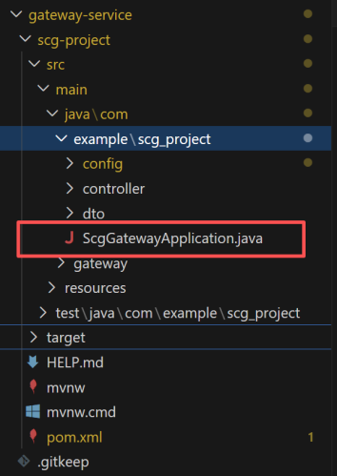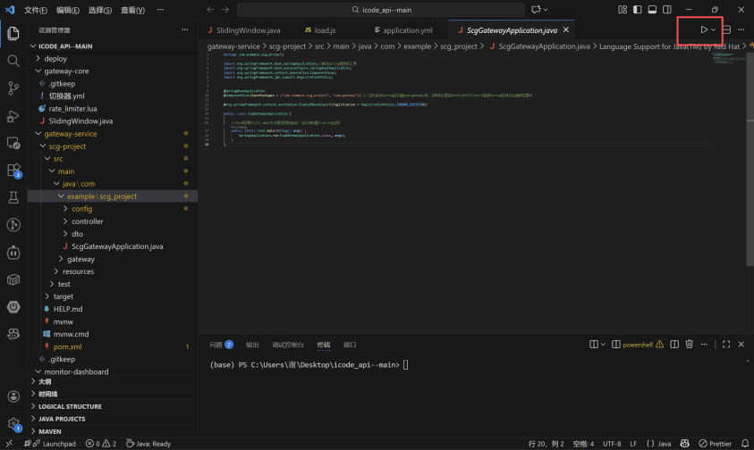
按右上方的三角形图标，启动网关服务
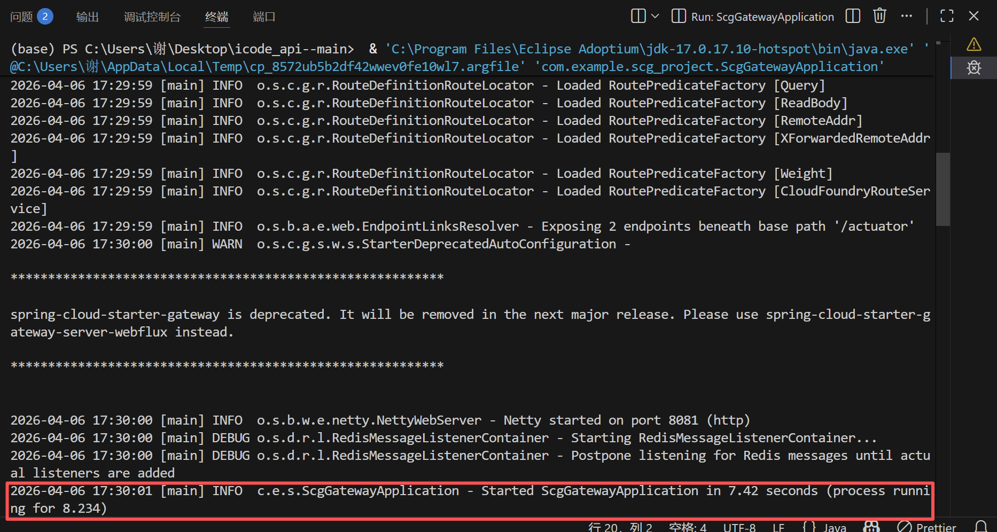
当终端出现 `Started Application in X seconds`（X为数字），即为启动成功，不要关闭该终端窗口。

第三步：启动控制面板（可视化展示）
回到icode-api文件夹，进入monitor-dashboard目录,输入
npm install (第一次操作时输入)
npm run dev
等待片刻，浏览器会自动跳转到“http://localhost:5170”,看到如下图即为成功
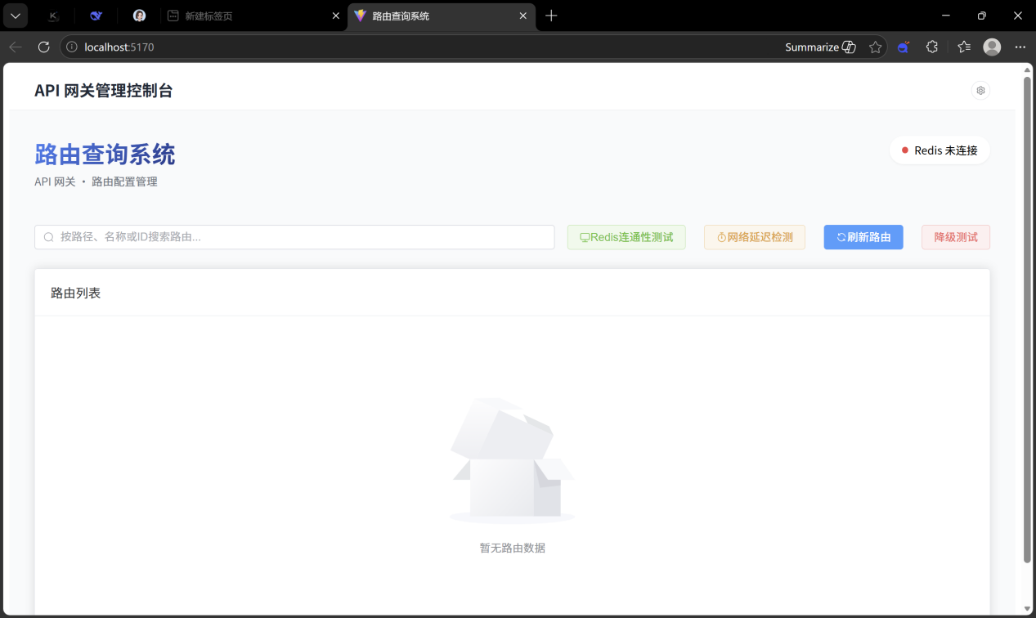
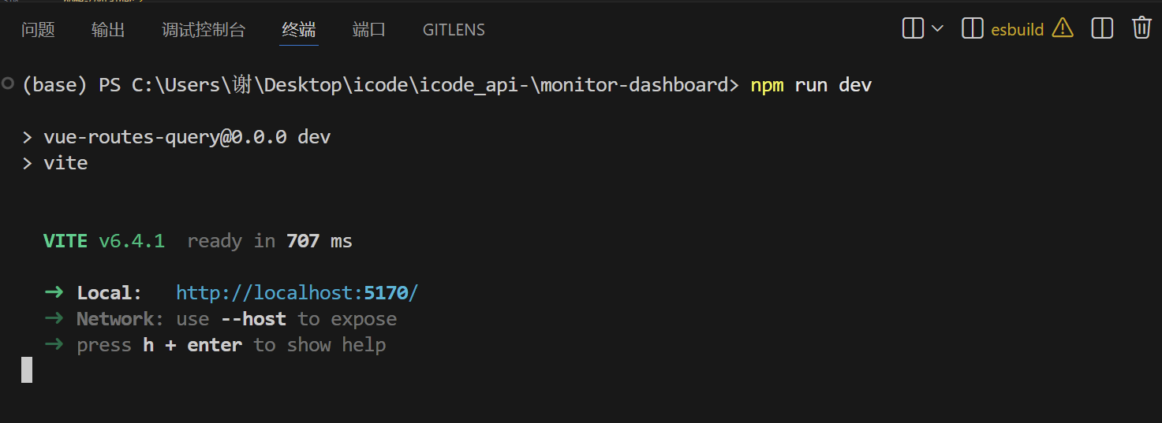
（VScode 终端样式）

第四步：测试功能（验证核心需求）
1. 服务启动顺序
# 终端1：启动 Redis
docker start redis-scg
# 终端2：启动 user-service（端口 8082）
cd user-service
./mvnw spring-boot:run
# 终端3：启动网关（端口 8081）
cd gateway-service/scg-project
./mvnw spring-boot:run
# 终端4：启动前端（端口 5170）
cd monitor-dashboard
npm run dev

2.测试网关转发
网关已将 /api/** 路径的请求转发到 user-service（端口 8082）。
①测试 light 接口（快速响应）
curl http://localhost:8081/api/light
预期返回：
Light response from user-service: 1734567890123
②测试 heavy 接口（模拟延迟）
curl http://localhost:8081/api/heavy
预期返回（约 100ms 后）：
Heavy response from user-service (delayed 100ms): 1734567890123
③测试 error 接口（随机错误）
curl http://localhost:8081/api/error
预期：50% 概率返回成功，50% 概率返回 500 错误。

3.验证路由转发
网关配置了以下路由规则：
ID | 路径匹配规则 | 转发目标地址 | 后端组件标识 | 路由名称
user-service-route | /api/user/** | http://localhost:8082 | user-service | 用户服务路由
order-service-route | /api/order/** | http://localhost:8083 | order-service | 订单服务路由
product-service-route | /api/product/** | http://localhost:8084 | product-service | 商品服务路由

效果如图
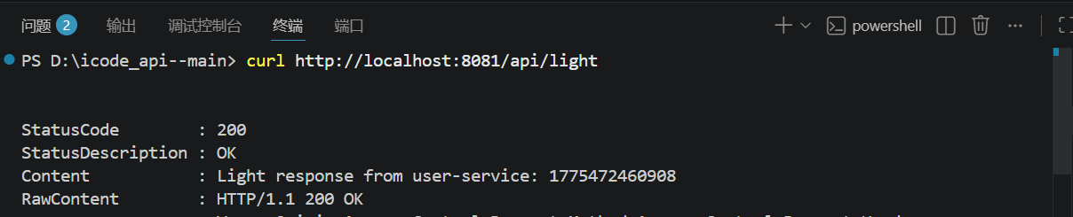
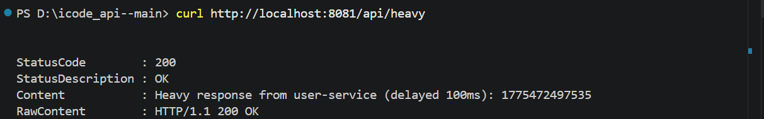

4.测试限流接口
curl -X POST http://localhost:8081/api/test-rate-limit
预期返回：
OK
限流功能测试：
打开新标签页，复制以下地址，回车
http://localhost:5170/test-limit
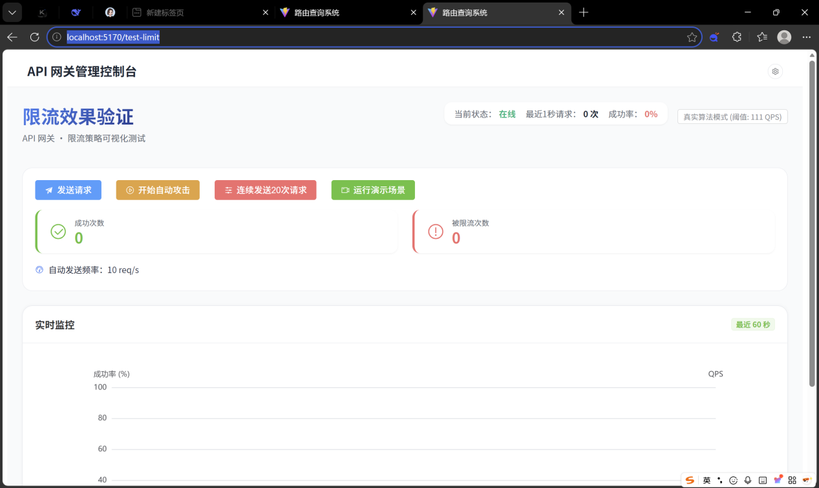
可选择四种功能中的一种来验证，可同时查看监控面板，会实时显示“限流次数”增加，QPS曲线有明显波动，直观看到效果。
切换限流算法时只需要注释掉另外一种算法即可。

六、常见问题解决
1. 端口6379被占用：关闭本地Redis或其他占用程序，重新启动Redis容器。
2. Docker未启动：双击桌面Docker图标，等待启动完成再操作。
3. 网关启动失败：检查Java版本是否为17，关闭其他Java程序。
4. 限流不生效：确认Redis容器处于运行状态。

